**Spécialité :**

**Développement Web et Mobile**

**Module :**

**CMS**

**Chapitre 1 :**

Installer et configurer un système de gestion de contenu

**Critères particuliers de performance**

➢ Installation correcte d’un système de gestion de contenu

➢ Configuration correcte d’un système de gestion de contenu

**Plan**

➢ Présentation d’un CMS

➢ Fonctionnement d’un CMS

➢ Structure d’un CMS

➢ Principaux CMS

➢ Historique et version

➢ Domaines d'application

➢ Installation des logiciels de travail

➢ Installation et configuration de WordPress sur un serveur local.

➢ Paramétrage de site.

➢ L'espace de travail.

**Présentation**

**Définition**

Un système de gestion de contenu (SGC) ou (Content Management System) pour CMS est une famille de logiciels destinés à la conception et à la mise à jour dynamique de sites Web. Plus précisément, il s'agit d'une application Web accessible, en général par un navigateur, qui permet de gérer le contenu d'un site Web sans avoir de connaissances informatiques poussées dans la conception de sites Web.

**Fonctionnement**

**PHP**

La plupart des CMS sont écrits à l’aide du langage PHP.

 PHP (PHP : Hypertext Preprocessor) est un langage de scripts généralistes et Open Source,spécialement conçu pour le développement d'applications web.PHP est un langage s’exécutant « coté serveur » et requiert l’architecture suivante pour fonctionner:

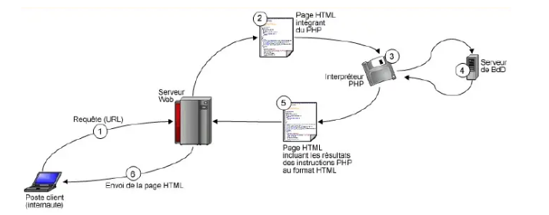

•L’internaute effectue une requête (depuis un lien hypertexte, ou en saisissant une URL) (1)

•La requête arrive sur le serveur web, qui transmet la page PHP à l’interpréteur PHP (2)

 •L’interpréteur décode les instructions (3)

 •Si nécessaire, l’interpréteur lance des requêtes sur le serveur de Base de Données (4)

 •L’interpréteur retourne la page au serveur web. Cette page ne contient plus que du codeHTML / CSS (5)

•Le serveur retourne la page à l’internaute (6)

 •La page est interprétée par le navigateur de l’internaute.

**Wamp (www.wampserver.com)**

Nous venons de le voir, PHP nécessite un serveur PHP distant.

Comme il n’est pas toujours très aisé de disposer en permanence d’un serveur de test distant, nous allons en installer un de façon locale. WAMP (Windows, Apache, PHP, MySQL), intègre la version Windows de Apache (serveur Web), PHP,et MySQL (serveur de Bdd).

Il contient en plus le module PHPMyAdmin, qui permet la gestion des Bdd.

[Structure d’un CMS:](https://www.duoexpertise.com/541-2/)

Un CMS est un Content Management Système (système de gestion de contenu)

Un CMS est en composé :

* D’un « noyau » (architecture du logiciel) avec les fonctionnalités de base (faire des pages, gérer les utilisateurs, etc…)
* Sur lequel se greffent des modules (ou extensions) spécifiques comme par exemple un forum, une newsletter, annuaire, glossaire, actualité, et bien d’autres choses.

Principaux CMS

Les CMS libres ou open source ont beaucoup d’avantages comme on vient de le voir et leur intérêt est expliqué par leur succès. Il n'y a bien évidemment pas que des CMS open source. Certaines entreprises développent et commercialisent des produits qui peuvent présenter un intérêt. Les principaux CMS sur le marché sont aujourd’hui : • SPIP • Mambo • Typo3 • Joomla • PHP-Nuke • NPDS • daCode • Xoops • Evolution • eZ publish • Lou Portail • MyPHP Nuke • Cvidentia • Portix-PHP • PHPortal • Zope • XarayaDrupal Reste à noter qu’il en existe d’autres qui sont en fait des programmes auxquels viennent s’ajouter des modules (ou add-ons) qui permettront l’ajout de différentes possibilités au site ainsi que des aspects graphiques qui peuvent soit exister soit être créé.

Domaine d’application

Cette catégorie d’outil informatique est particulièrement utilisée dans le cadre de projets suivants :

* Applications multimédias
* Sites internet avec tous types de contenus
* Blog pour la gestion régulière d’actualités
* Boutiques en ligne et solutions e-commerce

Installation des logiciels de travail

Installation du WampServer

## Télécharger WAMP

La première étape consiste à télécharger WAMP. Rends toi sur le site officiel : <https://www.wampserver.com/>

Puis dans l’onglet « **Télécharger** »

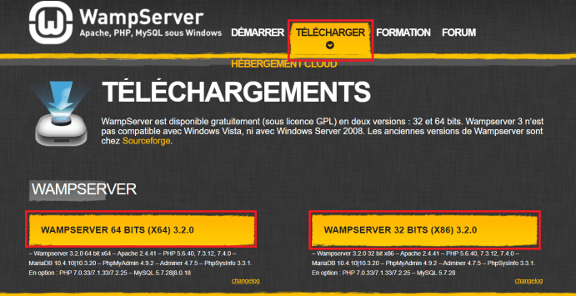

En fonction de **l’architecture de ton ordinateur** (32 ou 64 Bits), choisis la version qui convient.

Une pop-up devrait apparaitre, te demandant de remplir un formulaire. Tu n’as pas besoin de remplir ces informations. Clique sur « **passer au téléchargement direct** ».

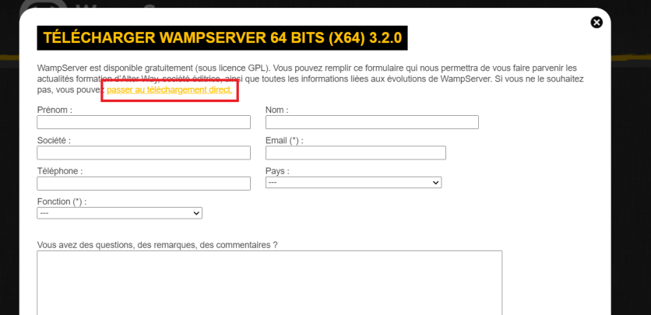

Tu seras redirigé sur le site de « Sourceforge », une plateforme de téléchargement de logiciel. Clique sur « **Download Lastest Version** », le gros bouton vert.

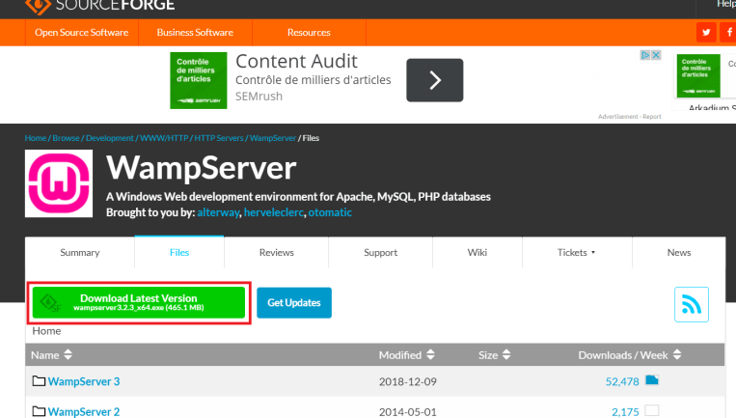

Le téléchargement devrait se faire automatiquement.

Une fois téléchargé, tu n’as plus qu’à **lancer l’exécutable** pour installer WAMP.

## Installer WAMP

Pour installer WAMP, c’est assez classique.

L’une des choses à vérifier / modifier est **le chemin dans lequel tu souhaites installer WAMP**. Par défaut, il te propose « C:\wamp64 », tu es libre de le changer.

Si tu ne souhaites pas le modifier, laisse tel quel et clique sur « **Suivant** ».

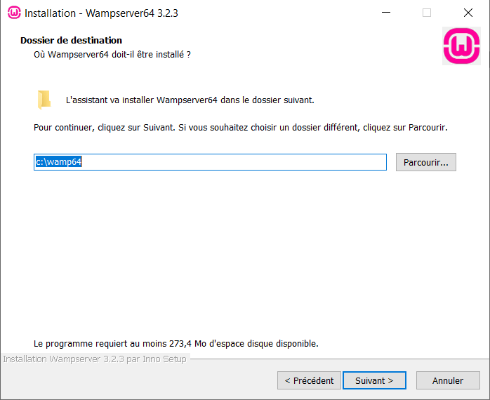

A la fin de l’installation, on te demandera si tu souhaites **installer d’autres version de PHP**. Si tu penses travailler sur des projets avec des versions plus anciennes, tu peux cocher celles que tu souhaites installer.

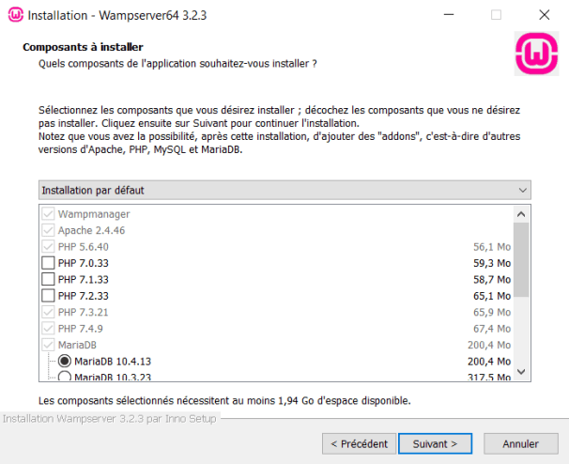

Par exemple, je peux vouloir installer la **version 7.2.33** de PHP.

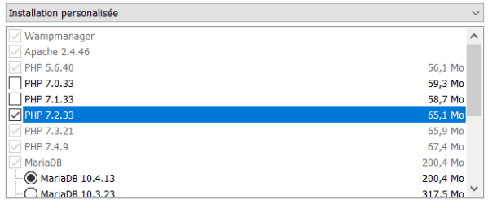

L’assistant d’installation de Windows, va créer un raccourci. Tu peux choisir l’emplacement. Pour cela clique sur « Parcourir » et choisit.

Sinon laisse par défaut (c’est très bien ainsi)

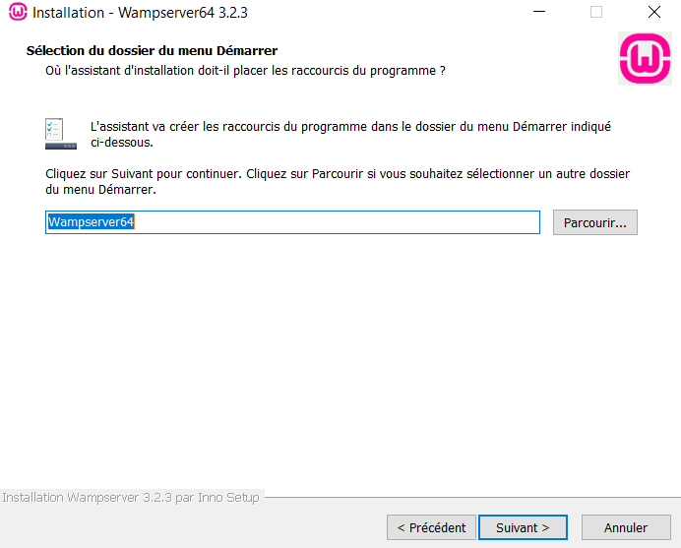

Tu es désormais prêt à installer WAMP. Tu arrives sur le récapitulatif de l’installation. **Vérifie que ce que tu as choisi précédemment est bon** puis clique sur « Installer ».

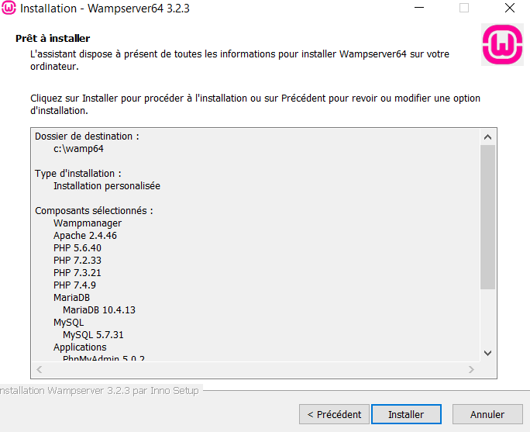

Lors de l’installation, tu vas devoir choisir 2 choses.

La première est **le navigateur par défaut** que WAMP utilisera. Tu le sais, lorsque tu développes, tu as besoin d’un navigateur pour voir le résultat de ton développement, faire tes tests, etc …

WAMP te dit qu’il va utiliser par défaut Internet Explorer. Là, pour le coup, je ne pense pas que ça soit la meilleure option. Je te conseille donc de **choisir Google Chrome ou Firefox**.

### Installation et configuration de WordPress sur un serveur local.

### Téléchargez WordPress

Une fois que le serveur est opérationnel, l’étape suivante consiste à installer WordPress. Téléchargez la [**dernière version de WordPress**](https://wordpress.org/download/), puis extrayez le fichier ZIP.

Naviguez vers votre dossier WampServer dans le lecteur C (**C:\Programmes\Wampserver\www**). Nous vous recommandons de renommer le nouveau dossier avec le nom de votre site Web pour faciliter le développement Web sur le serveur wampserver.

### Créez une base de données locale

Retournez à votre panneau de contrôle ss et sélectionnez le bouton **Admin** du module **MySQL** pour lancer phpMyAdmin – un outil d’administration pour gérer les bases de données MySQL et MariaDB. Il vous aidera à créer une base de données MySQL locale pour le nouveau site Web.

Ouvrez l’onglet **Bases de données** et saisissez le nom de la base de données dans la section **Créer une base de données**. Définissez la valeur du menu déroulant sur **Collation** et cliquez sur le bouton **Créer**. Votre nouvelle base de données MySQL devrait apparaître dans la barre latérale gauche de la page Web.

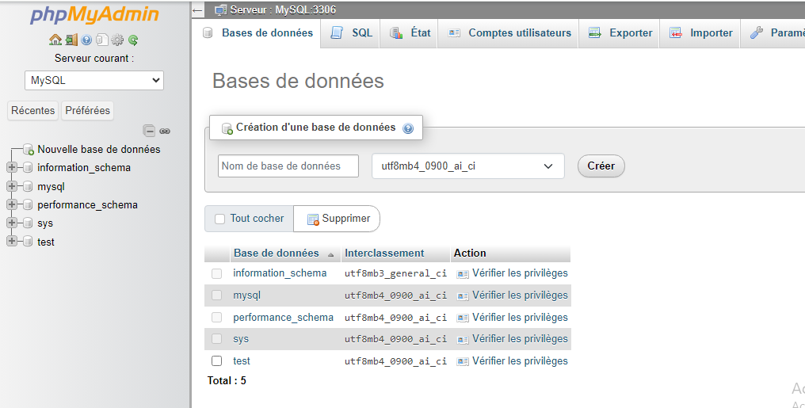

Installez WordPress sur l’hôte local

Terminez l’installation de WordPress en local en vous rendant sur **http://localhost/nomdossier** via votre navigateur. N’oubliez pas de remplacer l’espace réservé « nomdossier » par le nom du dossier que vous avez choisi à la troisième étape.

WordPress a besoin d’une liste d’informations pour construire le site localhost. Remplissez les informations de la base de données comme suit :

* **Nom de la base de données** ‒ le nom de la base de données que vous avez créée dans phpMyAdmin.
* **Nom d’utilisateur**‒ entrez « root » comme nom d’utilisateur par défaut.
* **Mot de passe**‒ laissez le champ du mot de passe de la base de données MySQL vide.
* **Hôte de la base de données** ‒ conservez la valeur par défaut « localhost ».
* **Préfixe de table** ‒ conservez le préfixe par défaut « wp_. »

Une fois terminé, cliquez sur **Soumettre -> Exécuter l’installation**. Remplissez les informations supplémentaires nécessaires, comme le nom du site et les identifiants de connexion, et cliquez sur le bouton **Installer WordPress**.

### Vérifiez le site local que vous avez créé

Voilà, votre site local de test est maintenant prêt. Allez sur **http://localhost/nomdossier/wp-admin** et utilisez les identifiants de connexion que vous avez créés à l’étape précédente pour accéder au tableau de bord de WordPress.

## **Conclusion**

L’exploitation d’une installation WordPress nécessite un plan d’hébergement et un nom de domaine. Toutefois, si vous n’en avez besoin qu’à des fins de test ou d’apprentissage, l’installation du CMS sur l’hôte local et le stockage local de toutes les données devraient parfaitement répondre à tous vos besoins.

Voici un récapitulatif sur comment installer WordPress sur un environnement localhost :

1. Téléchargez la dernière version de WordPress.
2. Créez une base de données locale dans phpMyAdmin.
3. Installez WordPress sur l’hôte local.
4. Vérifiez le site de test local via votre navigateur.

Paramétrage du site

La première interface que vous apercevez comporte plusieurs blocs pour gérer votre site. 👇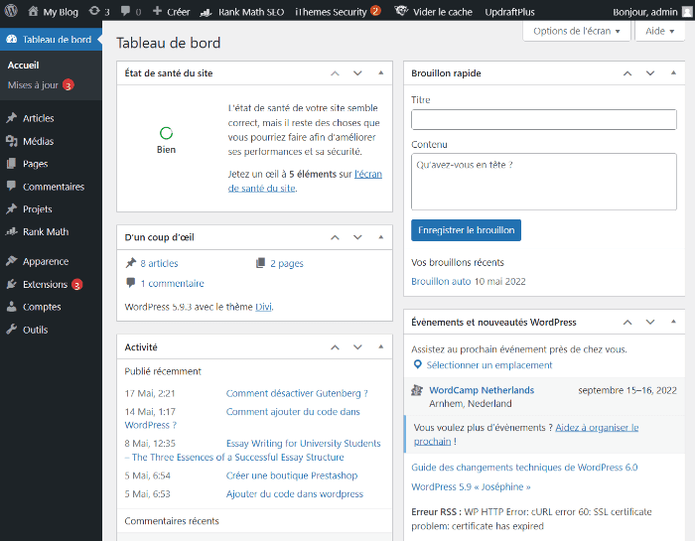

Sur la partie centrale, vous avez divers blocs :

* **État de santé du site** : ce bloc reprend l’**état de performances** de votre site. En gros, cette partie vous indique si vous devez ajuster certains paramètres obsolètes de votre site. Ce qui aboutit à l’amélioration de sa performance
* **D’un coup d’œil** : ce bloc reprend le nombre d’articles, de pages et de commentaires sur votre site.
* **Activité** : vous avez un aperçu sur les articles publiés récemment et les commentaires récents
* **Brouillon rapide** : ce bloc permet de créer un brouillon d’articles et les enregistrer sans accéder à l’éditeur de contenus
* **Événements et nouveauté WordPress** : ce bloc reprend les nouvelles et actualités de WordPress

À gauche de l’interface, vous avez un menu général qui redirige vers différentes options de configuration de votre site.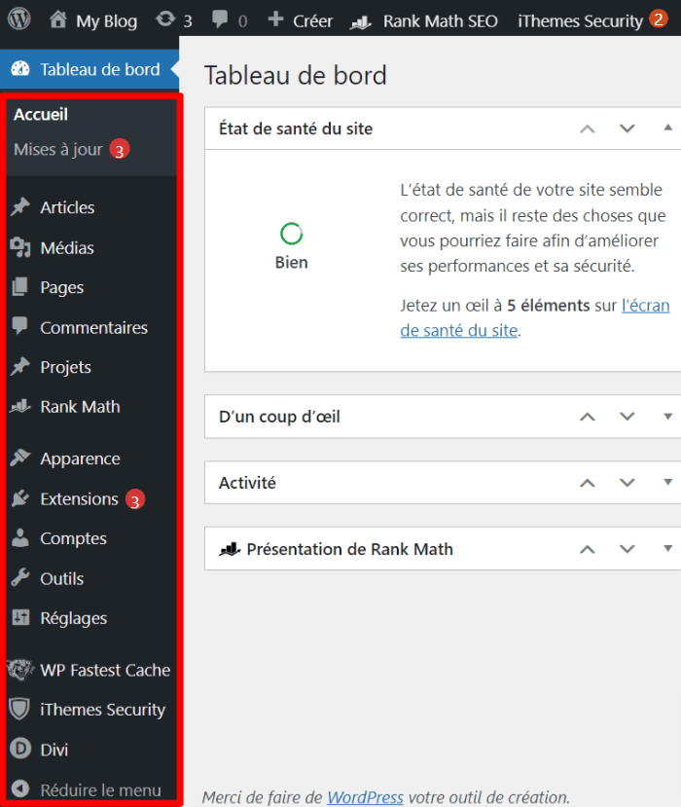Lorsque vous survolez chaque option, des options supplémentaires peuvent vous être présentées.

Ces options intègrent entre autres des liens vers les extensions, les thèmes, les réglages…

D’autres options s’ajoutent à ce menu selon les modules que vous installez sur votre site. Notamment, lorsque vous installez des extensions ou vous changez le thème. Le thème comme [**Divi**](https://tutoriels.lws.fr/wordpress/utiliser-divi-builder-sur-wordpress) s’installe avec plusieurs fonctionnalités.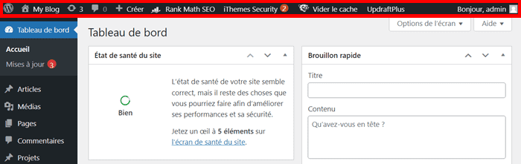Vous avez également un menu horizontal supérieur. Celui-ci comporte des **liens et des options supplémentaires** pour la gestion de votre site. Généralement, il comporte :

* Un lien vers votre blog ou votre site public
* Une icône WordPress menant vers WordPress.org
* Un bouton créer pour créer un article ou une page
* Un bouton pour gérer votre profil ou vous pour vous déconnecter…

## Comment utiliser WordPress ?

Le tableau de bord WordPress vous permet de **gérer entièrement votre site web**.

Ainsi, vous pouvez :

* [**Installer un thème WordPress**](https://tutoriels.lws.fr/wordpress/installer-un-theme-wordpress) ;
* [**Créer et gérer les menus de votre site WordPress**](https://tutoriels.lws.fr/wordpress/menus-dun-site-wordpress) ;
* [**Créer des pages sur votre site**](https://tutoriels.lws.fr/wordpress/creer-une-nouvelle-page-dans-wordpress) ;
* [**Configurer les réglages généraux de votre site**](https://tutoriels.lws.fr/wordpress/configurer-les-parametres-generaux-de-wordpress) : insérer votre logo, le titre de votre site, etc.

Il n’est donc pas nécessaire d’utiliser une autre interface pour utiliser WordPress, il suffit de l’installer chez votre hébergeur web puis de vous connecter au tableau de bord depuis un simple navigateur web.

Chaque modification que vous effectuez peut être publiée d’un simple clic, instantanément.

## Articles et pages WordPress

Les **articles et les pages** constituent essentiellement les contenus d’un site web. Les pages sont, le plus souvent, statiques. Les articles par contre sont des contenus qui peuvent subir des modifications à l’avenir même après leur publication.

### Créer un nouvel article

À l’heure actuelle, il est évident que vous avez déjà des sujets pour rédiger du contenu sur votre site. WordPress dispose de deux**éditeurs de contenus** pour vous aider à [**créer vos publications**](https://tutoriels.lws.fr/wordpress/ajouter-une-nouvelle-publication-dans-wordpress). À partir de la version 5.0, WordPress embarque avec Gutenberg comme éditeur de contenus par défaut. Toutefois, vous pouvez [**revenir à l’éditeur classique**](https://tutoriels.lws.fr/wordpress/passer-de-lediteur-de-blocs-gutenberg-a-lediteur-classique-dans-wordpress) à tout moment.

Pour ajouter un nouvel article, accédez à la section « **Articles › ajouter** ».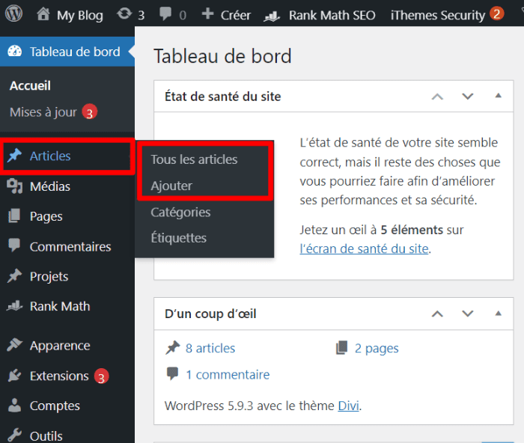Vous serez redirigé vers l’interface d’édition d’articles.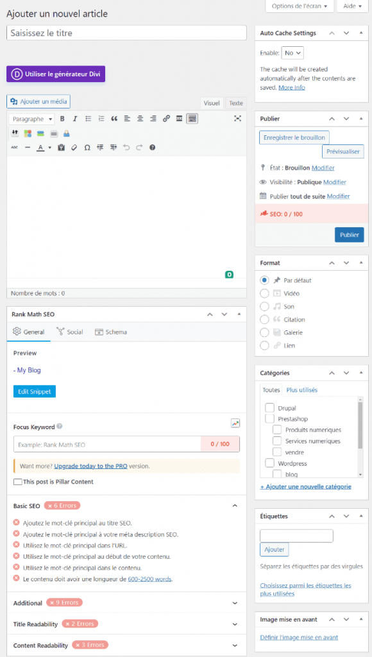Vous avez tous les outils pour créer, modifier, personnaliser et publier vos contenus. [**Découvrez comment ajouter une nouvelle publication dans WordPress.**](https://tutoriels.lws.fr/wordpress/ajouter-une-nouvelle-publication-dans-wordpress)

### Créer une nouvelle page

Les **pages WordPress** peuvent aider vos visiteurs à découvrir votre entreprise, les activités ou les services que vous vendez en ligne. Le contenu de pages est statique mais peut être modifié ou mis à jour en cas de nécessité.

Pour ajouter une nouvelle page, accédez à la section « **Pages › ajouter** ».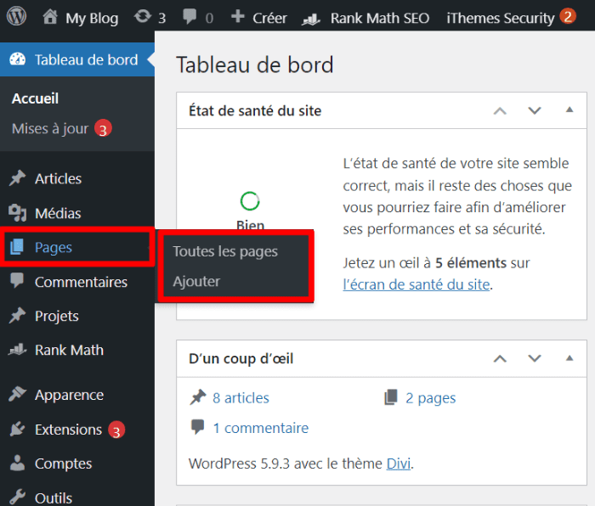

La section « **Toutes les pages** » vous redirige vers l’interface reprenant toutes les pages actuellement créées sur votre site.

Le bouton « **Ajouter** » vous redirige vers l’interface de création de pages.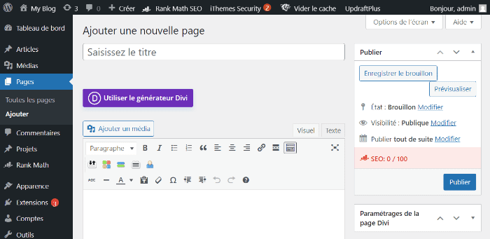Avec cette interface, vous pouvez créer, modifier, ajouter des images ou de liens à vos pages. Le bouton « **Publier** » permet de mettre en ligne votre page. Découvrez comment [**ajouter une nouvelle page à WordPress**](https://tutoriels.lws.fr/wordpress/creer-une-nouvelle-page-dans-wordpress).

## Installation de plugins WordPress

Les plugins WordPress **permettent d’étendre les fonctionnalités de WordPress**. Il existe actuellement plus de 59 000 extensions que vous pouvez installer sur votre site. Certains sont entièrement gratuits, D’autres sont payants et vous ne pouvez les obtenir qu’après avoir acquis une licence auprès de leur développeur. 💸

Pour[**installer une extension WordPress**](https://tutoriels.lws.fr/wordpress/installer-un-plugin-wordpress), accédez à la section «**Extensions › ajouter** ».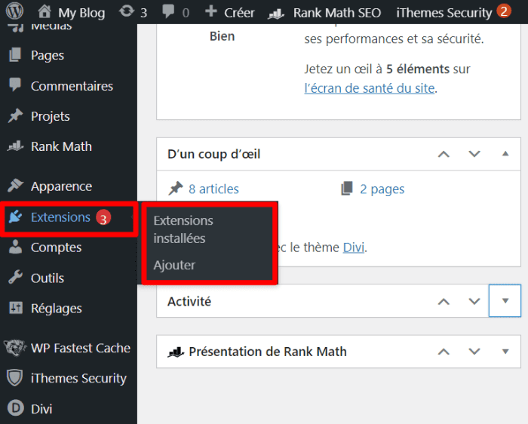Vous serez redirigé vers le répertoire officiel des extensions de WordPress.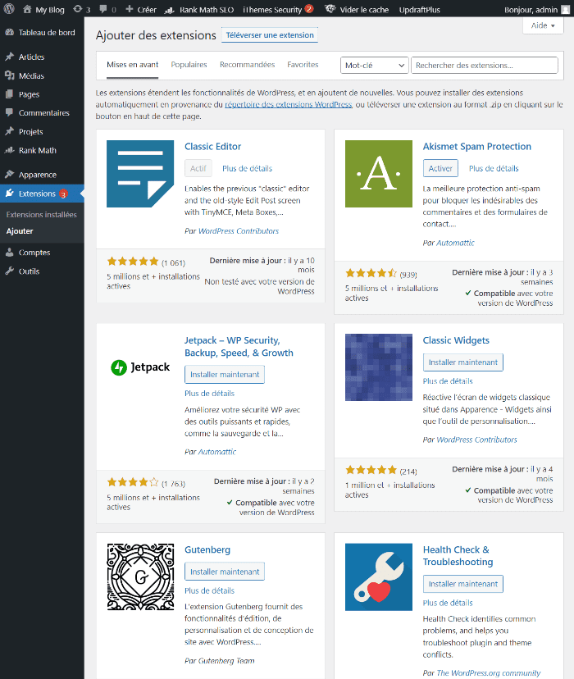Vous pouvez cliquer sur le bouton « **Installer maintenant** » pour installer une extension quelconque. Les **plugins installés** s’ajoutent à votre menu de gauche ou dans certaines sections de ce menu. Découvrez comment vous pouvez [**gérer vos extensions installées**](https://tutoriels.lws.fr/wordpress/gerer-les-plugins-wordpress).

Parmi les plugins dont vous devez installer nécessairement pour votre site, figurent :

* **Yoast SEO** : c’est le plugin de référencement naturel le plus populaire. Vous n’avez pas besoin de coder pour l’utiliser
* **Contact Form 7** : un plugin pour [**créer des formulaires de contact**](https://tutoriels.lws.fr/wordpress/creer-un-formulaire-de-contact-simple-dans-wordpress) sur votre site
* **WP Super Cache** : pour améliorer les performances et le chargement de votre site en vidant le cache
* **Assister** : pour bloquer les commentaires indésirables sur votre site…

Découvrez les [**meilleurs plugins que vous pouvez installer sur votre site**](https://blog.lws-hosting.com/creation-de-sites-web/les-25-meilleurs-plugins-wordpress-guide-2022).